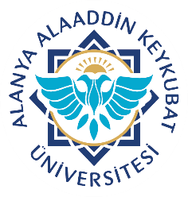  Alanya Alaaddin Keykubat Üniversitesi  Diş Hekimliği Uygulama ve Araştırma Merkezi  Ortodonti Anabilim Dalı Ortodontik Tedavi Bilimsel  Çalışmaya Katılım Hasta Rıza Belgesi | Doküman No. | HHD.RB.33
 | Yayın Tarihi | 17.09.2021
 | Revizyon Tarihi | 28.02.2022
 | Revizyon No. | 2
 | Sayfa No. | 1/1

Velisi bulunduğum …….’nın Alanya Alaaddin Keykubat Üniversitesi Diş Hekimliği Uygulama ve Araştırma Merkezi Ortodonti Anabilim Dalı’nda tedavisi sırasında alınan kayıtlarının her türlü yurtiçi ve/veya yurtdışı bilimsel faaliyet ve/veya yayınlarda kullanılmasına izin veriyorum.

İsim / İmza / Tarih Hekim İmza

I hereby accept and permit that; the record of my child ………………………………………………
taken at the Alanya Alaaddin Keykubat University Faculty of Dentistry Department of Orthodontics, before, during and after his/her treatment can be used for any kind of domestic and/or abroad scientific meeting and/or publication.

Name / Signature / Date Dentist Signature

